Exercice 1 :
1.1. Remplir la table de vérité et donner l’équation et le symbole des fonctions logiques suivantes :

a) Fonction ET NON :

b) Fonction OU

1.2. Dessiner le logigramme du porte logique ET NON :
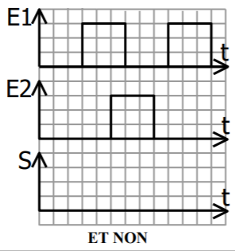
1.3. Donner le complément d’un produit
S=a.b =________

1.4. Donner l’équation simplifiée de :
Equation | Equation simplifiée
S=a+0 | S=
S=a.0 | S=
S=a.a | S=
S=a.$\overline{a}$ | S=

Exercice 2 :Détermination des équations logiques
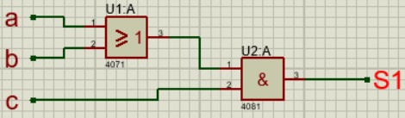
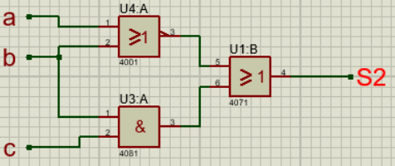

S1=

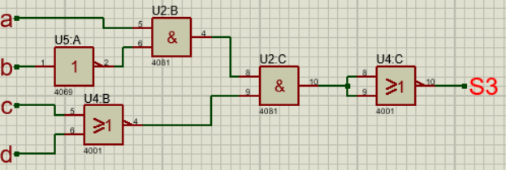

Exercice 3 : Déterminer les logigrames correspondant aux équations suivantes
S4=(a.b)+c

S5=(b+c).(a.d)

Exercice 4 : Déterminer la table de vérité de S6= a.(b+$\overline{c}$)

a | b | c | S6
0 | 0 | 0
0 | 0 | 1
0 | 1 | 0
0 | 1 | 1
1 | 0 | 0
1 | 0 | 1
1 | 1 | 0
1 | 1 | 1

